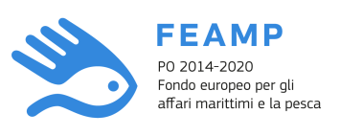
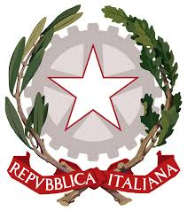
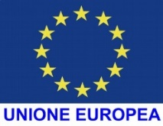
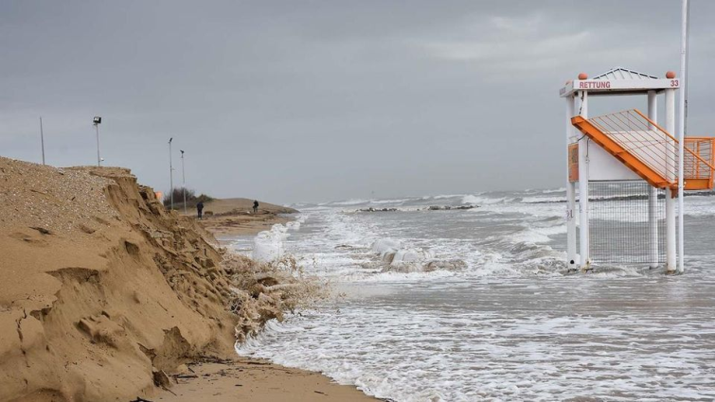

Fondo Europeo per la Pesca e l’Acquacoltura – FEAMP 2014-2020 -
Priorità 4 Misura 4.63 “Attuazione di strategie di sviluppo locale di tipo partecipativo”

Azione 6: “Pianificazione e gestione in relazione alla realizzazione di interventi infrastrutturali”
Progetto n. 01/SSL/16/VE-03/SSL/19/VE

PRESENTAZIONE DEI RISULTATI DEL PROGETTO “VALUTAZIONE DEGLI EFFETTI SOCIO-ECONOMICI E PRODUTTIVI DELLA NEL SETTORE DELLA PESCA ED ACQUACOLTURA NEL COMPARTIMENTO MARITTIMO DI VENEZIA”

Venerdì 17 dicembre 2021, ore 10:45
Legacoop Veneto, Sala Ravagnan – Via Ulloa 5, Marghera

PROGRAMMA

- ore 11:15 Saluti istituzionali ed introduzione ai lavori:
Adriano Rizzi, Presidente Legacoop Veneto e un Rappresentante della Direzione Marittima di Venezia

- ore 11:30 Presentazione dei risultati del progetto:
Laura Cruciani, ricercatrice Agri.te.co Soc. Coop.

- ore 11:45 Gli impatti socioeconomici e le relative opportunità
Alessandro Vendramini, presidente Agri.te.co Soc. Coop.

- ore 12:00 Dibattito e conclusioni

Sarà presente all’evento l’Assessore alla Pesca Cristiano Corazzari

Per informazioni: Isfid Prisma - Stefania Nicoletti 041 5490257 stefania.nicoletti@isfidprisma.it

